Kronologija pomembnejših dogodkov, ki so botrovali naši samostojni državi:

1987 februar - Izšla je 57. številka Nove revije, ki je vsebovala prvo razčlenitev slovenskega nacionalnega programa. Avtorji so zahtevali opustitev komunističnega sistema in uvedbo politično pluralističnega demokratičnega sistema, svobodnega socialno tržnega ekonomskega reda in samostojno slovensko državo. Zaradi objave teh prispevkov je bil odstavljen odgovorni urednik Nove revije Dimitrij Rupel.

1989 4. december - Slovenska demokratična zveza, Slovenski krščanski demokrati in Socialdemokratska zveza Slovenije so podpisali dogovor o sodelovanju, ki je hkrati pomenil tudi ustanovitev stranke Demokratična opozicija Slovenije (Demos). Takratne slovenske oblasti so namreč, kljub nasprotovanju Beograda dopustile ustanavljanje političnih strank.

1990 22. januar - Zveza komunistov Jugoslavije (ZKJ) je na 14. kongresu v Beogradu izglasovala odpravo enopartijskega sistema v SFRJ; zaradi nesprejetja nekaterih predlogov pa so kongres zapustili delegati KP Slovenije. To je v praksi pomenilo razpad ZKJ. 8. april - Potekale so prve večstrankarske volitve v Sloveniji, na katerih je zmagala koalicija Demos. Za člane predsedstva Slovenije so bili izvoljeni Ciril Zlobec, Ivan Oman, Matjaž Kmecl in Dušan Plut, v drugi krog predsedniških volitev pa sta se uvrstila Milan Kučan in Jože Pučnik. Kučan je v drugem krogu 22. aprila zmagal z 58,6 odstotka glasov, Pučnik je prejel 41,4 odstotka.

9. maj - Skupščina Republike Slovenije je na ustanovni seji za predsednika izvolila Franceta Bučarja. 28. junij - Izvoljena je bila Demosova vlada pod vodstvom premiera Lojzeta Peterleta (SKD).
8. junij - Izvoljena je bila Demosova vlada pod vodstvom premiera Lojzeta Peterleta (SKD). 8. julij - Pred množičnim grobiščem domobrancev v Kočevskem rogu je potekala množična spravna slovesnost, postavili so spomenik žrtvam povojnih pobojev. S slovesnostjo, na kateri sta govorila predsednik predsedstva Milan Kučan in ljubljanski metropolit Alojzij Šuštar, so skušali na simbolni ravni preseči ideološki spor med Slovenci.
6. december - Skupščina Republike Slovenije je sprejela zakon o plebiscitu o samostojnosti in neodvisnosti Republike Slovenije.

17. december - Prvič so se postrojile enote Teritorialne obrambe (TO), ki si je pozneje nadela ime Moris in je predstavljala zametke Slovenske vojske.

23. december - Potekal je plebiscit o osamosvojitvi Republike Slovenije.
Volilni upravičenci so odgovarjali na vprašanje: "Ali naj Republika Slovenija postane samostojna in neodvisna država?"

1991
8. januar - Srbske oblasti so vdrle v jugoslovanski finančni sistem in pri Narodni banki Jugoslavije iz primarne emisije vzele 18 milijard in 243 milijonov dinarjev (1,4 milijarde dolarjev). To je pomenilo začetek razpada jugoslovanskega ekonomskega sistema.

9. januar - Zvezno predsedstvo je sprejelo predlog vodstva JLA odlok o razorožitvi vseh posebnih enot, ki niso bile v sestavi JLA, med drugim teritorialne obrambe. Odloku sta nasprotovala slovenski in hrvaški član predsedstva, Janez Drnovšek in Stipe Mesić.

10. januar - V Beogradu so se sešli predstavniki jugoslovanskih republik in začeli pogovore o prihodnosti federacije.

20. februar - V Sloveniji je prenehal veljati pravni red SFRJ. S sprejetjem amandmaja k slovenski ustavi so bili razveljavljeni vsi členi ustave, ki so izvrševanje suverenosti republike prenašali na federacijo.

8. marec - Slovenska skupščina je sprejela zakon o vojaški dolžnosti, po katerem za državljane Slovenije služenje vojaškega roka v JLA ni bilo več obvezno.

15. maj - V prvih učnih centrih TO v Pekrah pri Mariboru in na Igu pri Ljubljani se je začelo usposabljanje prve generacije slovenskih vojakov.

23. maj - V učnem centru TO Pekre je prišlo do prvega resnejšega incidenta med TO in JLA. Dan kasneje pa je padla prva žrtev prizadevanj za osamosvojitev Slovenije - transporter JLA je v Mariboru do smrti povozil protestnika.

2. junij - V centrih za usposabljanje na Igu in v Pekrah so prvič prisegli slovenski vojaki naborniki.

25. junij - Slovenska skupščina je sprejela ustavni zakon za uresničitev Temeljne ustavne listine o samostojnosti in neodvisnosti RS ter Deklaracijo o neodvisnosti. Dan pred tem je Slovenija dobila grb in zastavo.

26. junij - Slovenija je na Trgu republike v Ljubljani slovesno razglasila samostojnost in neodvisnost.

27. junij - Začela se je vojaška intervencija JLA v Sloveniji in s tem osamosvojitvena vojna, znana kot desetdnevna vojna. Predsedstvo Republike Slovenije je sprejelo odločitev, da bo Slovenija branila svojo samostojnost in suverenost z vsemi sredstvi, ki jih ima na voljo.
7. julij - Ob posredovanju Evropske skupnosti je bila sprejeta Brionska deklaracija, ki je med drugim predvidevala, da Slovenija in Hrvaška za tri mesece zamrzneta svoje osamosvojitvene projekte.
24. julij - Izdan je bil upravni odlok o odpustu vseh slovenskih vojakov iz jugoslovanske armade.

30. julij - Neodvisno Slovenijo je priznala Litva.

7. oktober - Ob izteku moratorija iz Brionske deklaracije je Slovenija začela izvajati osamosvojitveno zakonodajo. Slovenija je tako prevzela nadzor nad svojimi mejami, parlament pa je sklenil, da bo novi slovenski denar tolar.

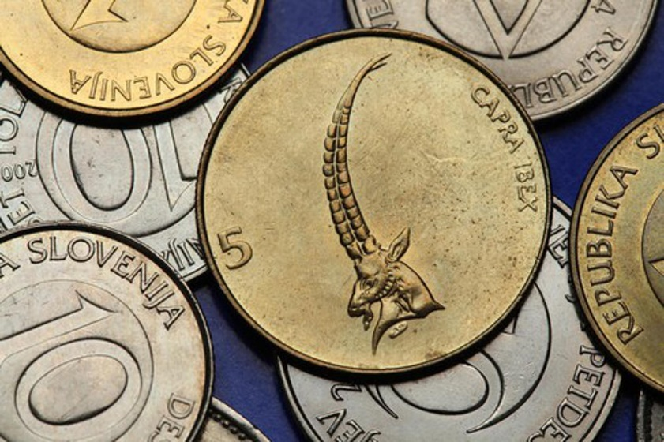

25. oktober - Slovensko ozemlje je zapustil zadnji vojak jugoslovanske armade.
16. december - Zunanji ministri Evropske skupnosti so odločili, da bo Evropska skupnost priznala neodvisnost vseh jugoslovanskih republik, ki bodo to želele in bodo izpolnjevale določene pogoje.
19. december - Slovenijo je priznala Islandija, isti dan sta to storili tudi Nemčija in Švedska, a z dodatkom, da bo njun sklep začel veljati 15. januarja 1992.
23. december - Skupščina Republike Slovenije je sprejela novo ustavo, prvo ustavo samostojne Slovenije.

